Занятие «Практика. Наложение грима клоуна»
- Здравствуйте ребята. Сегодня у нас практическое занятие по гриму.
Возьмите рисунок или фотографию своего лица формата А3 (можно больше).
Используя широкую кисть, нанесите белую краску на область бровей и век, старайтесь избегать попадания краски в глаза. Также закрасьте белым цветом область вокруг рта.

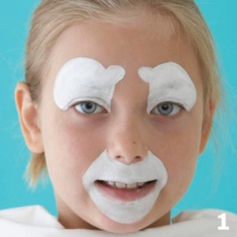

При помощи узкой кисточки красным цветом обведите белую область вокруг рта. Далее аккуратно подведите красным нижнюю губу и поставьте небольшие кружочки у уголков губ.

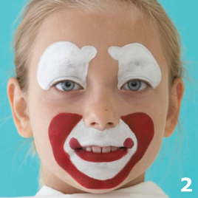

Все той же узкой кистью, но черным оттенком, обведите белые круги вокруг глаз и нарисуйте реснички. После этого подведите нижнее веко (до середины глаза). Используя синий цвет, добавьте точки среднего размера над бровями и вокруг рта.

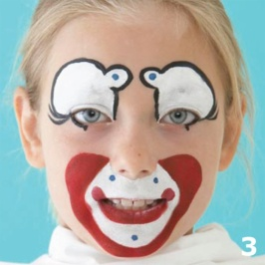

Посмотрите, в каких замечательных клоунов превратились вы на ваших портретах.
Предлагаю вам перенести созданные вами эскизы на свое лицо с помощью аквагрима, следуя инструкциям, которые были даны мной во время создания эскизов.
Итак, вспомним правила наложения грима:
- Уберите волосы с лица при помощи заколок или повязки на голову
- Очистить кожу салфеткой
- Нанести питательный крем на лицо
- Наложить на лицо основу - тональный крем, с помощью спонжа (поролона) или кисти
- А теперь рисуем всё то, что нужно для роли актёра.

Для полноты картины наденьте парик и пришлите ваше фото на мою почту
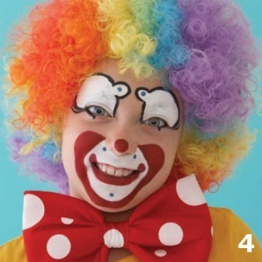
– Домашнее задание: Придумайте и нарисуйте эскиз грима собачки. Попробуйте загримировать себя под собачку. Сфотографируйтесь. Вышлите эскиз и фото по почте.

А мы продолжаем тему нашего прошлого занятия: «ОСНОВНЫЕ ПРИЕМЫ ДЕТСКОГО ГРИМА ПРИ СОЗДАНИИ ХУДОЖЕСТВЕННОГО ОБРАЗА В ДЕТСКОМ ТЕАТРАЛЬНОМ ПРЕДСТАВЛЕНИИ».
Теперь подробнее остановимся на наиболее востребованных в детских коллективах образах. Для многих персонажей необходим не только грим, но и костюм и реквизит.
Грим Деда Мороза требует таких дополнений, как борода, усы и шапка с париком. Чтобы гармонично вписать грим в накладные элементы, следует надеть бороду и усы, отметить границу открытых участков щёк, снять бороду и усы, нанести яркую красную краску (кармин) на щёки и на нос (кончик, крылья частично, ноздри), мягко растушевывая границы. Брови гримируются белым гримом с помощью кисточки против роста волос. Глаза гримируются белым гримом вдоль линии роста ресниц сверху и снизу, а также на самих ресницах. Губы гримируются ярко-красным кармином. Лицо запудривается, излишки снимаются через несколько минут, затем надеваются борода и усы.

Грим зайца. Чтобы создать наиболее подходящий к персонажу грим, предварительно подбирается эскиз (в специализированных печатных изданиях или в Интернете). Носогубный треугольник и подбородок - белый грим, над верхней губой черным гримом рисуются усы, голубым гримом рисуются глаза: оба нижних века, половинка правого верхнего века и верхнее левое веко полностью, таким образом создается эффект косых глаз. Затем грим запудрить. Данный грим необходимо сочетать с костюмом (заячьими ушами и хвостиком).
Грим лисы. Лучше подобрать эскиз грима лисы заранее в печатном издании или в Интернете. В гриме преобладают следующие краски: белая, желтая, оранжевая, черная (на кончик носа и для усов). Особое внимание на глаза: они должны быть маленькие и хитрые.
Грим клоуна. Выбирается эскиз грима веселого клоуна. Используются, в основном, теплые веселые краски: белая, ярко-красная, голубая, зеленая, синяя, желтая. Особое внимание следует обратить на рот: у веселого клоуна он должен быть большой и улыбающийся, нарисованный красной краской.
Для грустного клоуна (мима) используются 2 краски: белая и черная.
При помощи рисованного грима можно сделать грим силача (усы а-ля Поддубный), человечка с бакенбардами, а также Бабы Яги. Как правило, на детских постановках Бабу Ягу делают не злой, а неуклюжей и смешной. Для этого применяются следующие гримировальные краски: яркая красная краска для щёк и губ, губы рисуются бантиком, глаза подводятся голубой или темно-коричневой краской (в зависимости от парика и платка на голове). Нос можно сделать из поролона или пенопласта, и крепить его на тонкой резинке. Лицо обязательно надо запудрить, излишки пудры снять ваткой.
Дефекты лица зачастую создают эффектный образ. Шрамы и синяки на лице можно нарисовать с помощью ярко-красной краски (кармина), синей краски, темно-коричневой. «Свежий» синяк рисуется синей и темно-красной краской с добавлением небольшого количества темно-желтой краски, затем сверху наносится тонкий слой вазелина, что придает блеск и создает эффект кровоподтека. «Застарелый» синяк рисуется аналогичным образом, но с преобладанием желтой краски.
Постижерные элементы, крепящиеся на лицо с помощью театрального лака: усы, борода, бакенбарды, парик. Все театральные наклейки клеятся на сухое, не покрытое вазелином лицо. Лак наносится на кожу по размеру наклеек, через 30-40 секунд приклеивается постижерный элемент, разглаживается влажной тряпочкой и прижимается в течение минуты. Снимаются бороды, бакенбарды и усы аккуратно за край, затем остатки лака снимаются вазелином с помощью салфетки, после чего необходимо умыться теплой водой с мылом. Накладки надо очистить от остатков лака бензином для зажигалок. Хранить накладные усы, бороды и бакенбарды надо в развернутом виде в твердых коробочках, чтобы не спутывались волоски.
Работа с гуммозом для моделирования черт лица требует профессиональных навыков, поэтому при необходимости использования в гримировании лепных элементов лучше обратиться к профессиональным гримерам.
Искусство грима достигается тренировкой, так что при регулярном накладывании грима и тщательной работе над деталями результат будет от раза к разу улучшаться.

